广东省设施农业用地协议

广州市南沙区珠江街同安泰社区

协议编号：
签订日期：
甲方： 广州南沙现代农业产业集团有限公司
组织机构代码： 91440115190669046F
地址： 广州南沙区黄阁镇金茂中二街01号南沙创新
大厦14楼

乙方： 广州市茗荔园智慧农业有限公司
身份证号码（组织机构代码）： 91440115MACD2AAP7Q
地址： 广州市南沙区祈安一街10号首层102铺

为支持现代设施农业健康发展，维护当事人合法权益，根据《中华人民共和国民法典》《中华人民共和国土地管理法》《中华人民共和国农村土地承包法》《自然资源部 农业农村关于设施农业用地管理有关问题的通知》（自然资规〔2019〕4号）、《自然资源部 农业农村部 国家林业和草原局关于严格耕地用途管制有关问题的通知》（自然资发〔2021〕166号）、《广东省土地管理条例》《广东省自然资源厅 广东省农业农村厅关于加强和改进设施农业用地管理的通知》（粤自然资规字〔2020〕7号）等有关规定，经双方自愿平等协商同意订立本协议。
第一条 设施农业项目基本情况
设施农业项目名称： 茗荔园珠江街农产品初加工及分拣中心项目
项目用地面积：138.071亩。
项目用途：有土栽培、种植蔬果、粮食作物。
项目用地坐落： 广州市南沙区珠江街灵新公路七涌段东侧712、714号田 。详见附图1
第二条 设施农业用地情况
甲方将其享有国有土地承包经营权的土地（四至为：东至 灵新公路 ，南至 七涌半主机耕路 ，西至 鱼塘 ，北至 七涌 ），地力等级为 果园、其他园地、其他林地、其他草地、农村道路、坑塘水面、沟渠等一般农用地 ，共（大写） 壹佰叁拾捌点零柒壹亩（小写 138.071亩 ）以 出租 流转（转包、出租、转让、互换等）方式提供给乙方使用。
申请备案的设施农用地共47.344亩；其中生产设施用地 37.929亩，辅助设施用地9.415亩，申请备案的辅助设施农业用地面积共占该项目总面积的6.82%。详见附图2。
用地时间从2022年8月1日起至2028年7月31日止。
涉及使用一般耕地 0 公顷。

设施农业用地涉及地类面积明细表
类型 | 用途 | 设施农业用地原地类面积（亩）
类型 | 用途 | 耕 | 地 | 园地 | 林地 | 养殖塘坑 | 其他农用地 | 未利用地 | 建设用地
类型 | 用途 | 耕 | 水田
生产设施用地 | 温室种植大棚 | / | / | 34.0770 | / | 1.1802 | 2.6725 | / | /
辅助设施用地 | 农产品产地初加工及田间冷链仓库，栽培基质及有机肥生产场地、设备、原料、农业生产资料和农业机械临时存储仓库，农产品晾晒、临时存储、分拣包装场所，检验检疫监测室、副产物处理场所、疫病虫害防控处理及管理用房 | / | / | 2.7321 | / | 1.0066 | 5.6755 | / | /

第三条 设施农业用地的用途和建设方式
设施用地用途主要包括农产品产地初加工及田间冷链仓库，栽培基质及有机肥生产场地、设备、原料、农业生产资料和农业机械临时存储仓库，农产品晾晒、临时存储、分拣包装场所，检验检疫监测室、副产物处理场所、疫病虫害防控处理及管理用房等。
地块一温室种植大棚，面积：18.463亩（12308.83平方米）；地块用途：（有土栽培、作物种植、育苗）；建设方式：在原有温室种植大棚基础上加固及翻新，采用蹲点式基础安装简易钢结构大棚；
地块二温室种植大棚，面积：11.221亩（7480.91平方米）；地块用途：（有土栽培、作物种植、育苗）；建设方式：在原有温室种植大棚基础上加固及翻新，采用蹲点式基础安装简易钢结构大棚；
地块三温室种植大棚，面积：8.245亩（5496.71平方米）；地块用途：（有土栽培、作物种植、育苗）；建设方式：在原有温室种植大棚基础上加固及翻新，采用蹲点式基础安装简易钢结构大棚；
地块四农产品产地初加工及田间冷链仓库，面积：3.484亩（2322.60平方米）；地块用途：（用于本场地内农产品种植的初加工以及冷链保鲜存储使用）；建设方式：选用活动板材建设简易钢结构大棚，并在妥善保护耕作层的前提下进行硬底化；
地块五栽培基质及有机肥生产场地、设备、原料、农业生产资料和农业机械临时存储仓库，面积：3.480亩（2322.60平方米）；地块用途：（用于存放临时农具、车具等农业机械设备和存放农业有机肥料等农业生产所使用的原料）；建设方式：选用活动板材建设简易钢结构大棚，并在妥善保护耕作层的前提下进行硬底化；
地块六农产品晾晒、临时存储、分拣包装场所，面积：1.035亩（690.06平方米）；地块用途：（果蔬、农产品的晾晒、分拣及存储）；建设方式：选用活动板材建设简易钢结构大棚，并在妥善保护耕作层的前提下进行硬底化；
地块七检验检疫监测室、副产物处理场所、疫病虫害防控处理及管理用房，面积：1.411亩（940.80平方米）；地块用途：（农产品检验检测及农作物疫病虫害防控检查等）；建设方式：选用活动板材建设简易钢结构大棚，并在妥善保护耕作层的前提下进行硬底化；
第四条 土地交付标准、支付款项及要求
甲方应于 2022 年 8月 1日前将土地交付给乙方使用，交付标准为 一般耕地 。
乙方应于 / 年 / 月 / 日前支付 / 元作为协议定金，并于每年 / 月 / 日前分 / 次，按 / 元/亩，合计 / 元（大写 / ）价款支付给甲方。甲方出具书面收执，所交定金可在最后一年的流转价款中抵扣。
第五条 耕地耕作层剥离再利用要求及期限
乙方使用设施农业用地涉及破坏耕地耕作层的，应在 2028年 7 月 31 日前组织开展耕作层剥离再利用工作，具体再利用方向乙方需与镇政府（街道办）商定，相关费用由乙方承担。
第六条 土地恢复要求及期限
设施农业用地不再使用的，必须恢复原用途（原用途为耕地的必须恢复为耕地，且水田必须恢复为水田）。乙方承诺在使用期满6个月内（ 2028 年 7 月 31日前）将土地恢复为原用途，土地恢复费用由乙方承担。乙方完成土地恢复后，向镇政府（街道办）提出验收申请，镇政府（街道办）应于接受申请后二十日之内协调有关部门开展土地恢复验收工作。若乙方未能履行土地恢复义务的，也可由镇政府（街道办）代为恢复，乙方支付土地恢复费用。
设施农业用地到期后不改变农业用途并循环利用的，地上农业设施归于甲方统一管理，应重新签订设施农业用地协议，土地恢复等责任相应转移至甲方；转为非农建设用途的，按规定办理建设用地手续。
第七条 双方权利和义务
（一）甲方的权利和义务：
1.享有按时收取流转价款的权利；
2.该土地被依法征用、占用的，有权依法获得相应的补偿；
3.不得干涉和破坏乙方的生产和经营。
（二）乙方的权利和义务：
1.享有该土地的生产经营使用及产品处置收益权；
2.不得改变该土地的农业用途，不得用于非农建设；
3.保护和合理利用土地，不得给该土地造成永久性损坏，特别是不得破坏优质耕地和永久基本农田。
4.生态环境应符合国家和有关部门要求；
5.该土地被依法征用、占用的，有权依法获得相应的青苗及乙方建设的设施（建筑物）补偿；
6.落实土地恢复要求；
7.涉及耕地耕作层破坏的，需落实耕作层剥离再利用要求；
8.农业设施建设须符合行业标准、建设安全、生物防疫、生态环保等要求，并通过建设工程勘察、设计、施工、监理等方式落实安全生产责任；
第八条 违约责任
（一）乙方应按时足额向甲方支付土地使用价款，逾期一日应向甲方支付应付款的 1 ‰作为滞纳金。逾期 30
日视为乙方单方面违约，甲方有权收回该土地使用权，以及没收合同定金、乙方已有投资、地上物等。
（二）乙方设施农业用地涉及破坏耕作层而未尽耕作层剥离再利用义务的，擅自改变该土地用途或者不合理使用土地造成土地永久损坏的，经国家有关部门鉴定确认后，应承担土地功能恢复责任和相关法律责任。无法全部恢复的，乙方承担赔偿责任和相关法律责任，甲方有权收回土地经营权以及没收合同定金、乙方已有投资、地上物等。
（三）甲方应按时向乙方交付土地，逾期一日甲方应向乙方支付流转价款的 0 %作为滞纳金。逾期 30 日视为甲方单方面违约，乙方可以解除本合同，甲方应双倍返还乙方所交定金，给乙方造成实际损失的，甲方还应承担赔偿责任。
（四）甲方擅自干涉和破坏乙方生产经营，使乙方无法进行正常的生产经营活动的，乙方有权解除合同，甲方应双倍返还乙方所交定金，给乙方造成实际损失的，甲方还应承担赔偿责任。
第九条 争议解决
甲乙双方履行本协议过程中发生纠纷的，应由镇政府（街道办）组织调解，调解不成的，采取以下第 二 种方式解决方式：
（一）向 农村土地承包调解仲裁委员会申请仲裁；
（二）向 南沙区 人民法院申请诉讼。
第十条 附则
本协议如有未尽事宜，经双方平等协商后，可以对本协议进行补充和修改，补充和修改的内容作为本协议的组成部分，具有与本协议同等的法律效力。
本协议自 年 月 日起生效，一式四份，甲乙双方、镇政府（街道办）及规划和自然自然管理部门各一份。

甲方：广州南沙现代农业产业集团有限公司 （签字盖章）

乙方：广州市茗荔园智慧农业有限公司（签字盖章）

签订日期： 年 月 日
甲方： （签字盖章）

乙方： （签字盖章）

年 月 日

附：补充协议或协议修改内容
附图1 项目影像图
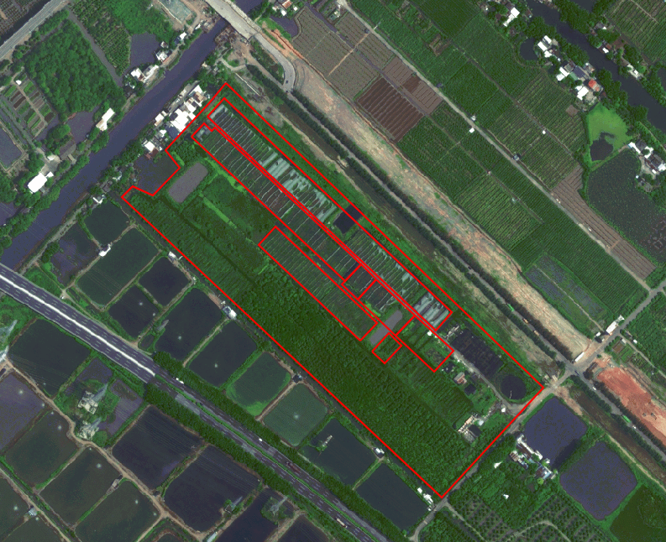
项目土地利用现状图
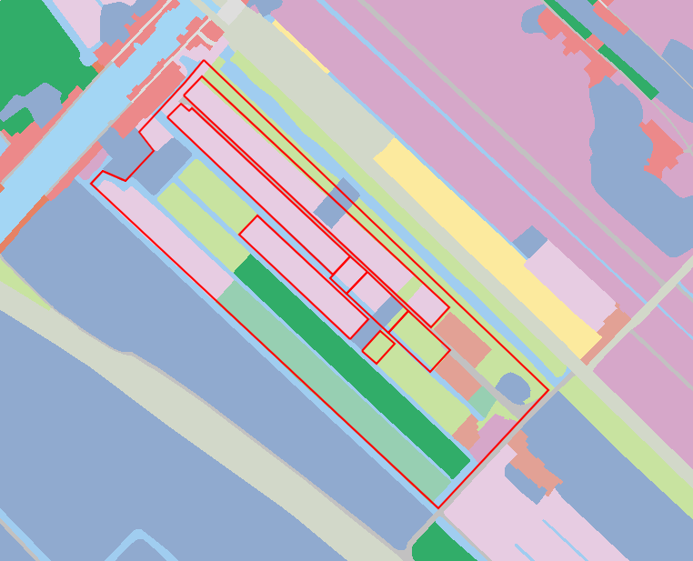

项目总面积： 138.071亩，涉及的土地利用现状情况为：耕地 0 亩（其中水田 0亩），园地 36.8091亩，林地 / 亩，养殖坑塘 2.1868亩，其他农用地 8.3480亩，未利用地 亩，建设用地 / 亩。
说明：涉及《土地租赁（承包）合同》的，项目总面积不得超过《土地租赁（承包）合同》面积，不作为确定合同面积的依据。
附图2
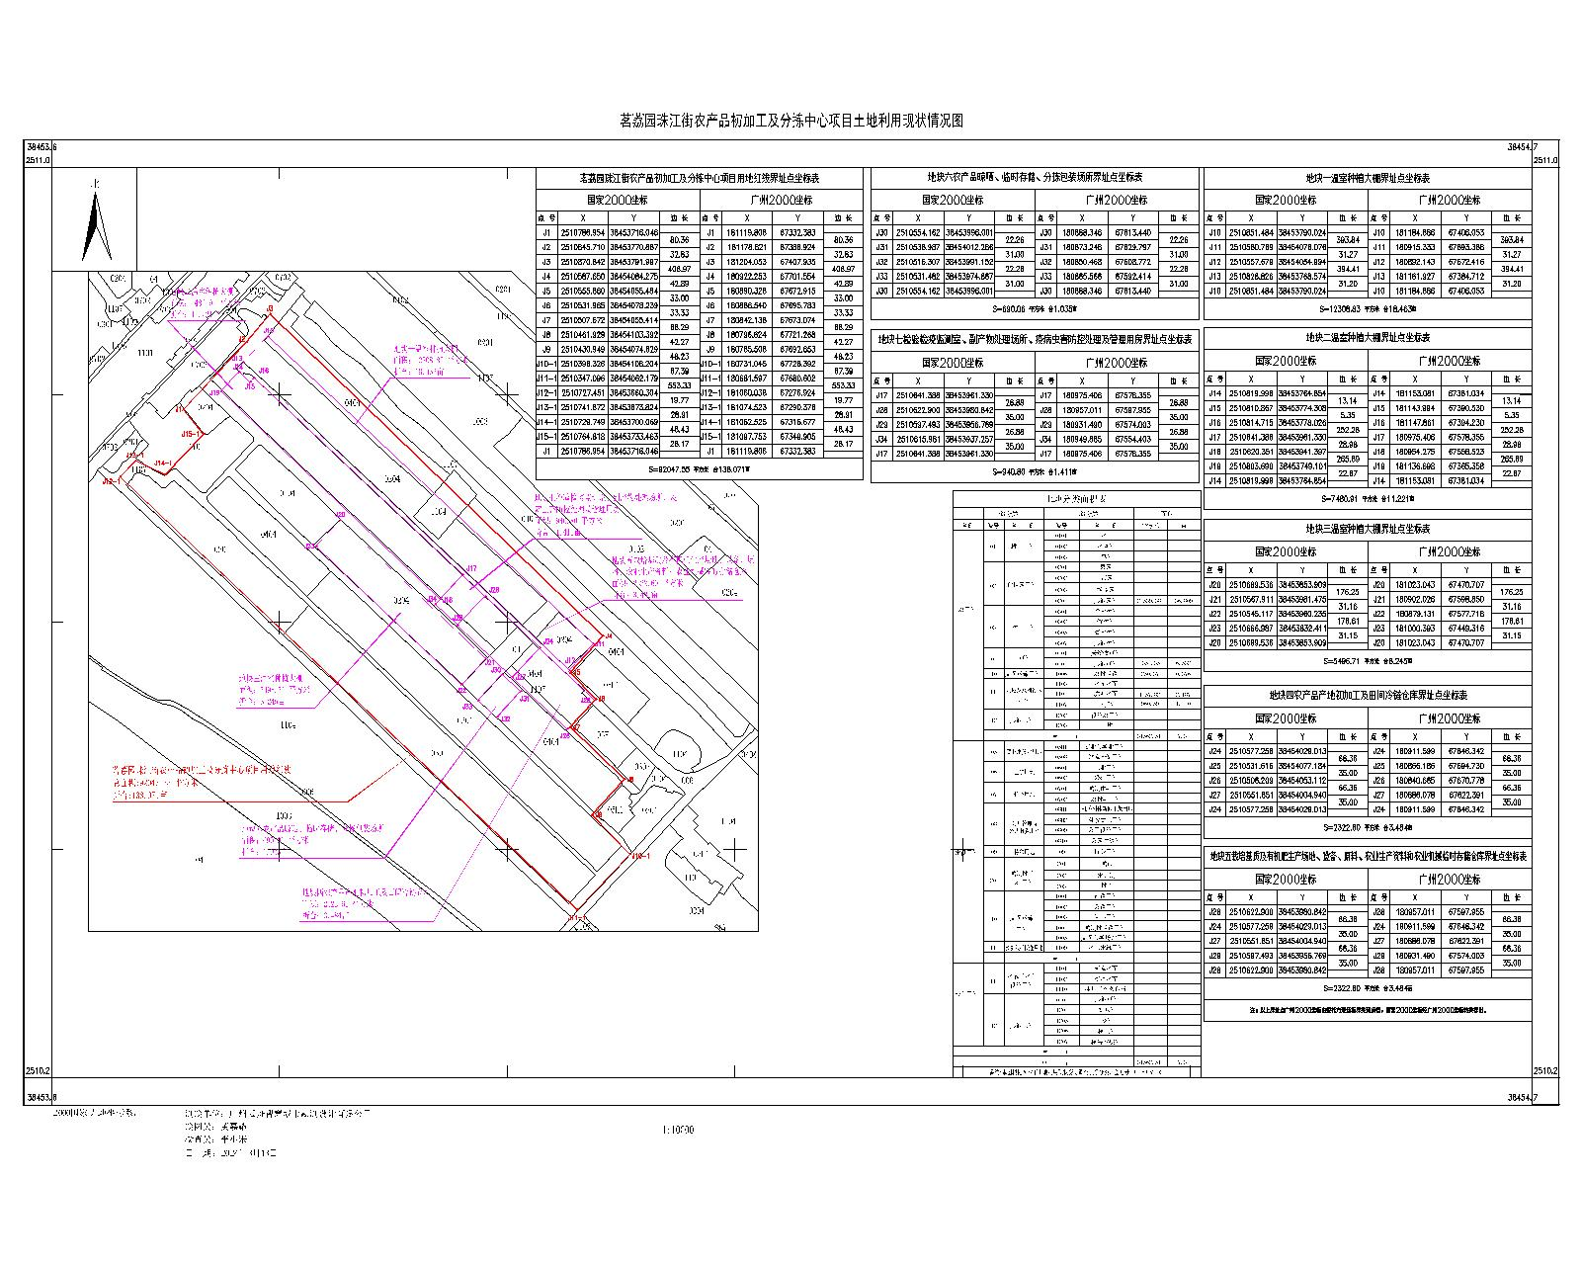

说明：
1.农业设施宗地图应采用最新年度土地利用现状图(局部)。图面顶端为图件名称和1:10000标准分幅图图幅号，左下角或左上角空白处加注图例，右下角加注主要坐标点坐标。底端左下角空白处加注制图员和制图日期，底端右下角空白处加盖县级以上自然资源行政主管部门公章及盖章日期。
2.项目用地红线坐标采用最新年度土地变更调查数据成果、国土空间规划数据库统一的技术标准，采用2000国家大地坐标，高斯克吕格投影方式，3度分带(中央经线分别为111°、114°、117°）。

